



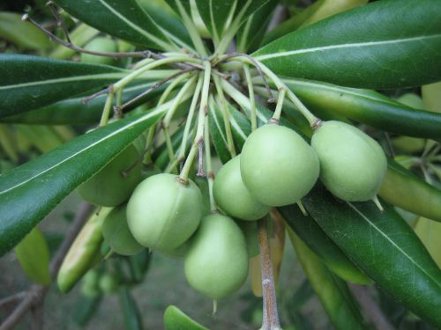
* Наследие * Heritage * Фонотека
Беседа об Израиле
А 41-1 К
А 41-2 К
А 125 С
Фонотека «Наследие»
А 41-1 К
А 41-2 К
Фонотека «Наследие»
Беседа об
Израиле
На 2^{ух} кассетах
А 41-1 К
А 41-2 К
Фонотека «Наследие»
90

